第二节太阳对地球的影响

湖南长沙马王堆一号汉墓中曾出土一幅彩绘帛画，画的右上方是一轮红色的太阳,太阳中间有一只三趾的乌鸦。《淮南子》中也记载过这一现象，称“日中有踆(cūn)乌”。据此完成小题。
1. 关于太阳及太阳辐射对地球的影响叙述错误的是（）
A. 太阳的能量来自太阳外部的核裂变反应
B. 太阳辐射能是促进地球上物质运动的主要动力
C. 我们使用的煤、石油属于来自太阳辐射的能量
D. 低纬度比高纬度地区获得的太阳辐射能更多
2. 实际上，画中的“乌鸦”其实是 ___，它发生在太阳大气层的____（）
A. 耀斑；色球层 B. 黑子；光球层 C. 日珥；日冕层 D. 太阳风；日冕层
3. 该现象剧烈爆发时，对地球的影响是 ( )
A. 为地球提供光热资源 B. 全球许多国家发生强烈地震
C. 干扰无线电短波通信 D. 引起高层大气出现云雨天气
太阳能光热电站通过数以十万计的反光板聚焦太阳能，给高塔顶端的锅炉加热，产生蒸汽，驱动发电机发电。据此完成下面小题。
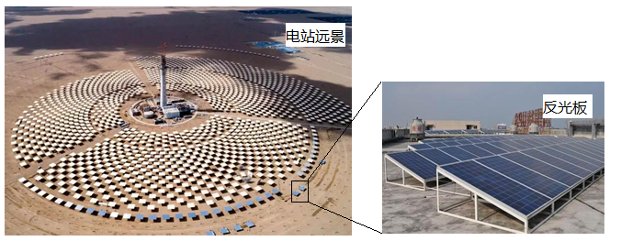
4. 我国下列地区中，最适宜建大型太阳能光热电站的是（ ）
A. 青藏高原地区 B. 珠三角地区 C. 长三角地区 D. 华北地区
5. 下列现象与太阳辐射对地球造成的影响相关的是（ ）
①岩浆喷发 ②“磁暴”现象
③冰岛地热资源丰富 ④水的运动
⑤植物生长 ⑥干扰有线电话接听
A. ①②③ B. ④⑤ C. ①③⑤ D. ②④⑤
2019年以来，太阳活动日益频繁，到2025年更将迎来活动最高峰，太阳耀斑、日冕物质抛射可能会频繁发生。据此，完成下列题。
6. 推测到2025年，地球上可能会出现（）
①全球降水均减少，旱灾发生频率增加
②赤道附近出现“极光”的范围将扩大
③野外考察的人发现罗盘无法正确指示方向
④电视信号极不稳定
A. ①② B. ②③ C. ①③ D. ③④
7. 太阳辐射为地球提供很多能量，下列能量不是来自太阳辐射的是（）
A. 火山喷发 B. 冬季我国盛行西北风
C. 草原上的小草蓬勃生长 D. 煤、石油等化石能源
2017年7月22日至8月1日NASA(美国国家航空航天局)不向其火星轨道探测器和火星车发出任何指令。NASA有关人员解释：“预计到通信会明显变差，谨慎起见，这段时间我们不会和我们的火星设备交流。我们不想冒险让航天器执行错误指令。”据此完成下题。
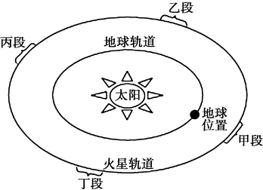
8. 这次通信变差与火星、地球、太阳三者相对位置关系相关，该时段火星最可能位于上图中的（）
A. 甲段 B. 乙段 C. 丙段 D. 丁段
9. 干扰通信的物质直接来自太阳（）
A. 日冕层的带电粒子 B. 色球层的耀斑爆发
C. 色球层的日珥抛射物 D. 光球层的太阳黑子
10. 关于太阳辐射及其对地球影响的叙述，正确的是（）
A. 到达地表的太阳辐射分布均匀
B. 太阳辐射能主要集中在红外线部分
C. 太阳辐射能提供了目前人类利用的所有能源
D. 太阳辐射能是促进地球上水、大气运动的主要动力
湖南省是我国太阳辐射能比较丰富的省份。下图为湖南省多年平均太阳辐射（单位：MJ/m²·a）分布图（左图）和C地某日太阳辐射日变化统计图（右图）。据此完成下面小题。
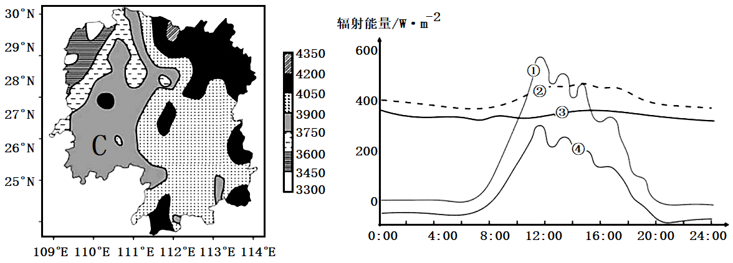
11. 影响湖南省内太阳辐射分布差异的最主要因素是（）
A. 纬度位置 B. 天气状况 C. 海拔高低 D. 白昼长短
12. 右图中表示C地太阳辐射日变化的曲线是（）
A. ① B. ② C. ③ D. ④
如图示意拉萨、乌鲁木齐、成都、上海四城市的日平均日照时数年变化曲线。读图，完成下面小题。
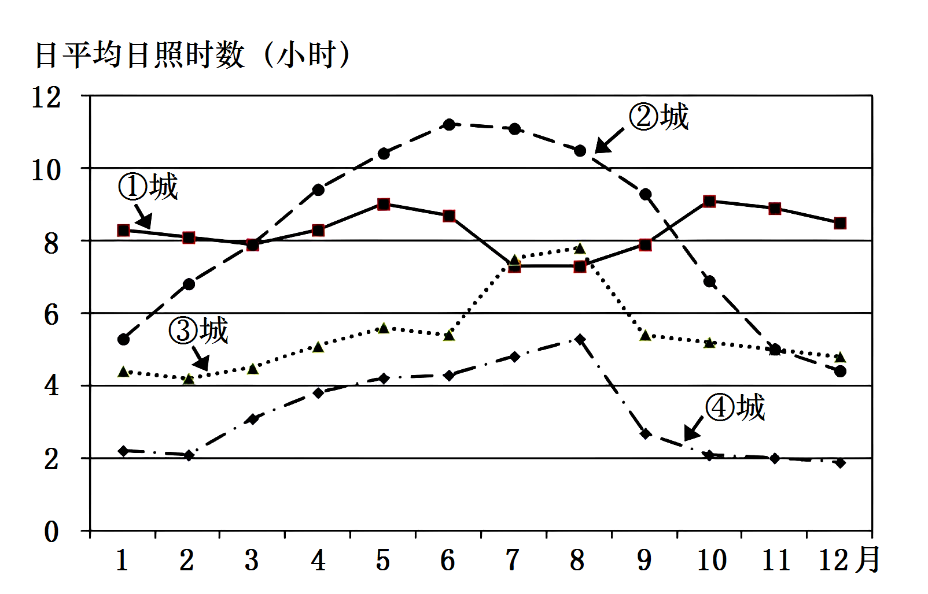
13. 代表成都的是（）
A. ①城 B. ②城 C. ③城 D. ④城
14. 图中城市日平均日照时数分布特点及主要影响因素正确的是（）
A. ①城年均值大——天气状况 B. ②城季节变化大——白昼时长
C. ③城6月偏少——地形地势 D. ④城年均值小——纬度位置
15. 阅读图文材料，回答下列问题。
材料一：太阳能的开发利用无处不在，“低碳经济”悄然融入百姓生活，如图是某城市太阳能路灯街道景观。
材料二：下图为我国部分区域太阳总辐射量分布图。
材料三：下图为北半球大气上界太阳辐射的分布图。
​​​​​​​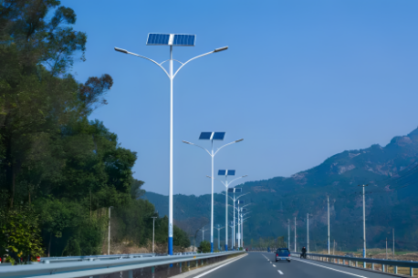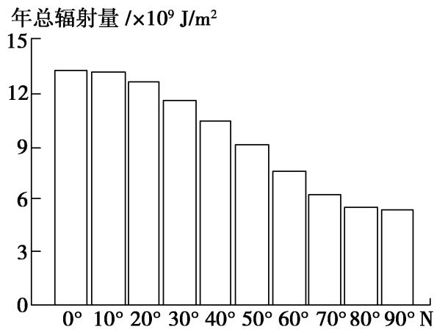
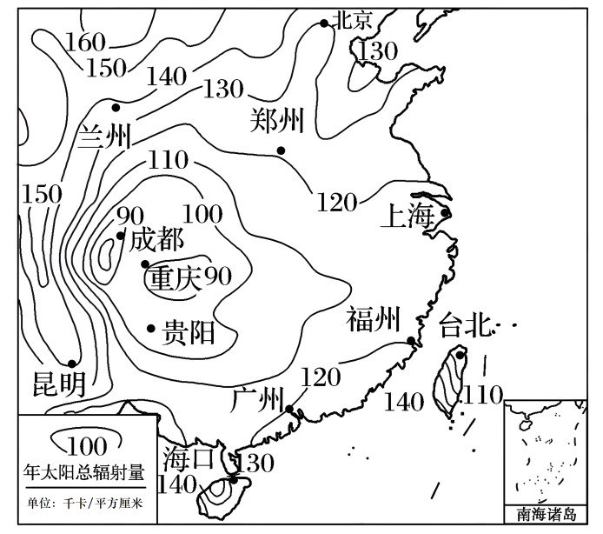
（1）下列四个城市中，太阳年辐射总量最丰富的城市是（单选）__________，该城市的太阳年辐射总量的取值范围为__________千卡/平方厘米·年。
A.兰州 B.海口
​​​​​​​C.上海 D.昆明
（2）据材料二分析图示区域年太阳辐射总量大致的分布规律是：____________________，____________________。
（3）结合材料二和材料三分析影响某地年太阳总辐射量的主要因素有：__________、__________、__________等因素。
（4）试分析重庆地区的太阳能资源贫乏的原因。

16. 读我国部分地区年太阳总辐射量分布图，回答下列问题。
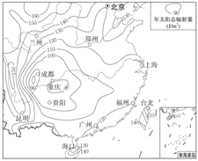
（1）比较昆明、重庆两地区年太阳辐射量的差异，并分别分析原因。
（2）简述地球上存在生命的原因。
（3）简要分析太阳能发电的优缺点。
17. 阅读图文资料，完成下列问题。
“蜀犬吠日”源自唐柳宗元《答韦中立论师道书》：“屈子赋曰：‘邑犬群吠，吠所怪也。’仆往闻，庸、蜀之南，恒雨少日，日出则犬吠。”“庸”在今湖南省境内，与重庆相邻；“蜀”，今四川省简称。如图为四川省和重庆市太阳能分布示意图。
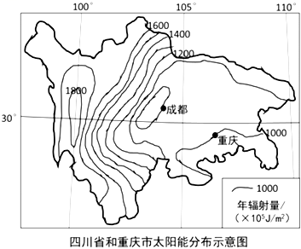
（1）据图，在只考虑自然因素的情况下，请你为太阳能热水器的营销者推荐营销地区，并解释推荐理由。
（2）蜀犬吠日在一定程度上反映成渝地区太阳能缺乏，简要分析其形成原因。
答案
1~3.A、B、C
4~5.A、B
6~7.D、A
8~10.C、A、D
11~12.B、A
13~14.D、B
15.(1)D 140~150
(2)自东南向西北递增, 四川盆地出现极小值
(3)纬度,地势,天气状况
(4)四川盆地为盆地地形,水汽不易散发,空气中水汽含量多,阴天、雾天多,大气对太阳辐射削弱作用强,造成日照时间短,日照强度弱,太阳能资源贫乏。
16.解：（1）从图中太阳辐射量的数值可以看出，昆明140，重庆90，昆明年太阳辐射量丰富，重庆年太阳幅射量贫乏。原因从大气对太阳辐射的削弱作用方面进行分析。重庆属盆地地形，雨雾天气较多，大气对太阳辐射消弱作用强，且日照时间短，故年太阳辐射弱，昆明地势高，大气稀薄，晴天多，大气对太阳幅射的消弱作用小，日照时间长，故年太阳辐射强。
（2）地球上存在生命的原因有：①日地距离适中，温度适宜；②有液态水；③地球体积质量适中，使地球能够吸引住适合生物呼吸的大气；④太阳的光照条件稳定；⑤九大行星绕日运行具有共面、同向性，彼此间不会发生碰撞。故地球所处的行星际空间安全稳定。
（3）太阳能发电的优点主要有能量巨大，分布广泛，清洁无污染，是取之不尽，用之不竭的能源。其缺点主要是太阳照射面积大，能量密度低，建设电站需要占用大面积的土地，成本高；受纬度、天气、季节、昼夜等因素影响较大，造成太阳能不稳定。
故答案为：
（1）昆明年太阳辐射量丰富，重庆年太阳辐射量贫乏。原因：重庆属盆地地形，雨雾天较多，大气对太阳辐射削弱作用强，且日照时间短，故年太阳辐射量贫乏；昆明地势高，大气稀薄，晴天多，空气中水汽少，大气对太阳辐射的削弱作用小，日照时间长，故年太阳辐射量丰富。
（2）外部：安全的宇宙环境；稳定的太阳光照。内部：温度；大气；液态水。
（3）优点：能量大；清洁无污染；分布广；可再生。缺点：能量密度低（占地面积大，成本高）；不稳定（受纬度、天气、季节、昼夜等因素影响较大）。
17.解：（1）要推广太阳能热水器，当地太阳能必须丰富，四川省和重庆市太阳能西部等值线数值较大，西部太阳能丰富，因此推荐太阳能热水器的营销者推荐营销地区为西部。
（2）成渝地区位于四川盆地，地形封闭，不利于水汽扩散，大气的削弱作业强；此外该地受西南季风影响较大，水汽充足，云雾天气多，因此日照强度弱。
故答案为：
（1）图示西部地区；原因是西部地区太阳能丰富，东部地区太阳能贫乏。
（2）成渝地区地处四川盆地，地形不利于水汽扩散，空气中水汽含量多，雨雾天较多，日照时间短，日照强度弱，所以太阳能资源贫乏。

